REPUBLIKA HRVATSKA

MINISTARSTVO VANJSKIH I EUROPSKIH POSLOVA
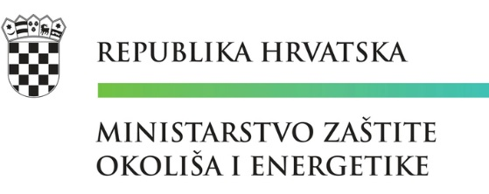
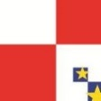
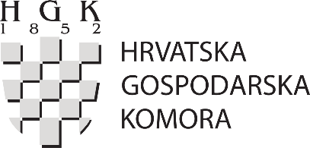

STRUČNI SKUP

Pariški sporazum o klimatskim promjenama – izazovi i prilike

Zagreb, Kuća Europe (Augusta Cesareca 4), 27. lipnja 2017.

Program

9:30 - 10:00 Dolazak gostiju

10:00 – 10:30 Uvodna obraćanja organizatora skupa
(Ministarstvo vanjskih i europskih poslova, Ministarstvo zaštite okoliša i energetike, Hrvatska gospodarska komora te Predstavništvo Europske komisije u RH)

10:30 – 10:45 kratka stanka za kavu

10:45 – 11:45 Panel prezentacije

Pariški sporazum o klimatskim promjenama – stupanje na snagu za RH (Strategija nisko ugljičnog razvoja RH i Strategija o prilagodbi klimatskim promjenama) - Ministarstvo zaštite okoliša i energetike

UN-ova Agenda 2030 za održivi razvoj (s posebnim naglaskom na Cilj 13 - odgovor na klimatske promjene) - Ministarstvo vanjskih i europskih poslova

Promocija zelenih tehnologija i proizvoda domaćih tvrtki te mogućnosti njihovog plasiranja na strana tržišta - Ministarstvo vanjskih i europskih poslova i Hrvatska gospodarska komora

11:45 – 12:45 Rasprava

12:45 – 14:00 domjenak/osvježenje (tbc)

* * * * *

